ESPECIFICACIONES DE REQUERIMIENTOS DE SOFTWARE (ERS)

- Fecha de inicio proyecto: 12/03/2026

- Fecha de término de proyecto: 09/04/2026

- Nombre del Proyecto: Artemis

- Resumen(media cuartilla):
Ártemis se consolida como una firma boutique de alta repostería artesanal, especializada en la elaboración de roles gourmet que trascienden lo convencional. Nuestra identidad nace de la armonía entre la sofisticación contemporánea y la simbología mítica de la diosa griega Ártemis. Esta dualidad se manifiesta en un lenguaje visual y operativo donde la precisión técnica de la pastelería de vanguardia convive con un profundo respeto por los ciclos de la naturaleza y la pureza de los ingredientes.
Nuestra misión es democratizar el sabor de alta gama, creando una oferta diversa que supere los estándares de calidad más estrictos, manteniéndose accesible para todos los presupuestos sin sacrificar el alma creativa de cada pieza. Nos definimos a través de la narrativa cultural; al integrar dulces tradicionales del mundo con creaciones originales, Ártemis se convierte en un punto de encuentro donde la innovación y la riqueza de la diversidad humana se celebran en cada bocado.

- Estructura de la organización(diagrama de jerarquias).

- Justificación social del proyecto con base a criterios internacionales,identificar a que línea petenece el proyecto de acuerdo a la ODS (Objetivos Desarrollo Sostenible):

- Metodología seleccionada para la administración del proyecto:

- Descripción del funcionamiento de la metodología: SCRUM

- Explicación básica y pantallasos(al menos 3 pantallazos:sprints, backlog y tablero).
Tablero:Este tablero de Jira organiza el flujo de trabajo del proyecto Artemis bajo la metodología Scrum, permitiendo visualizar el progreso de las tareas (tickets) en tiempo real:
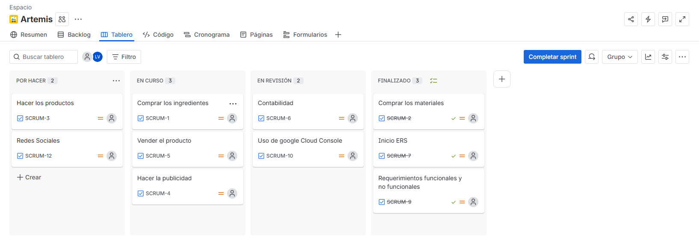
Backlog:Este apartado del Backlog en Jira muestra la planificación detallada y el estado actual de los ciclos de trabajo para el proyecto Artemis
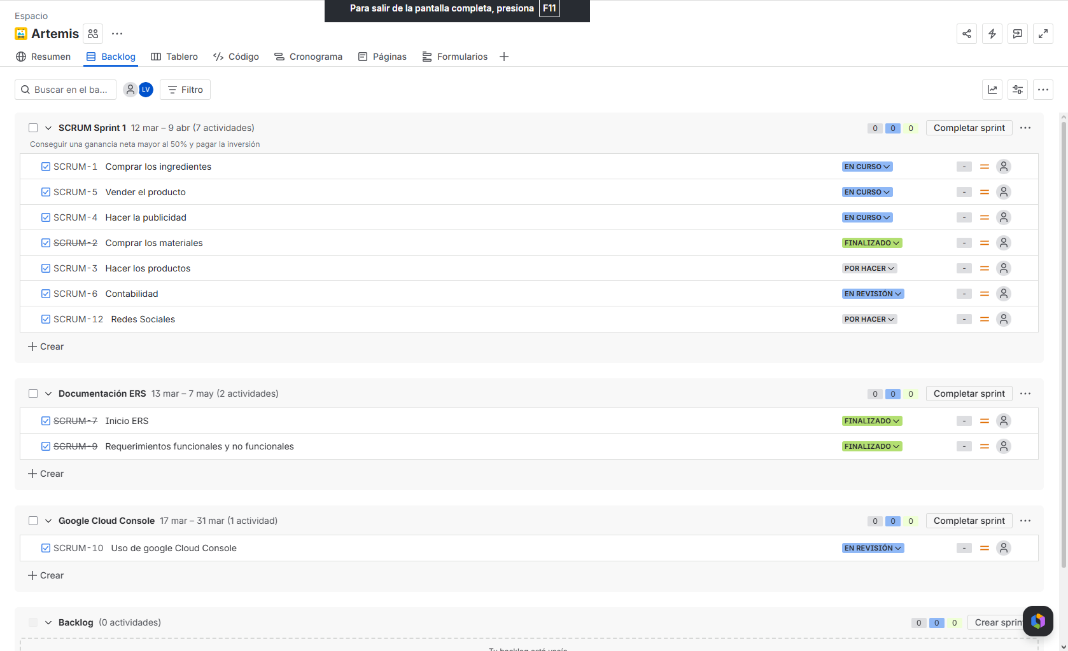

Sprint: Esta imagen muestra la vista de Resumen (Summary) del proyecto Artemis en Jira, la cual ofrece una visión estadística de la carga de trabajo actual
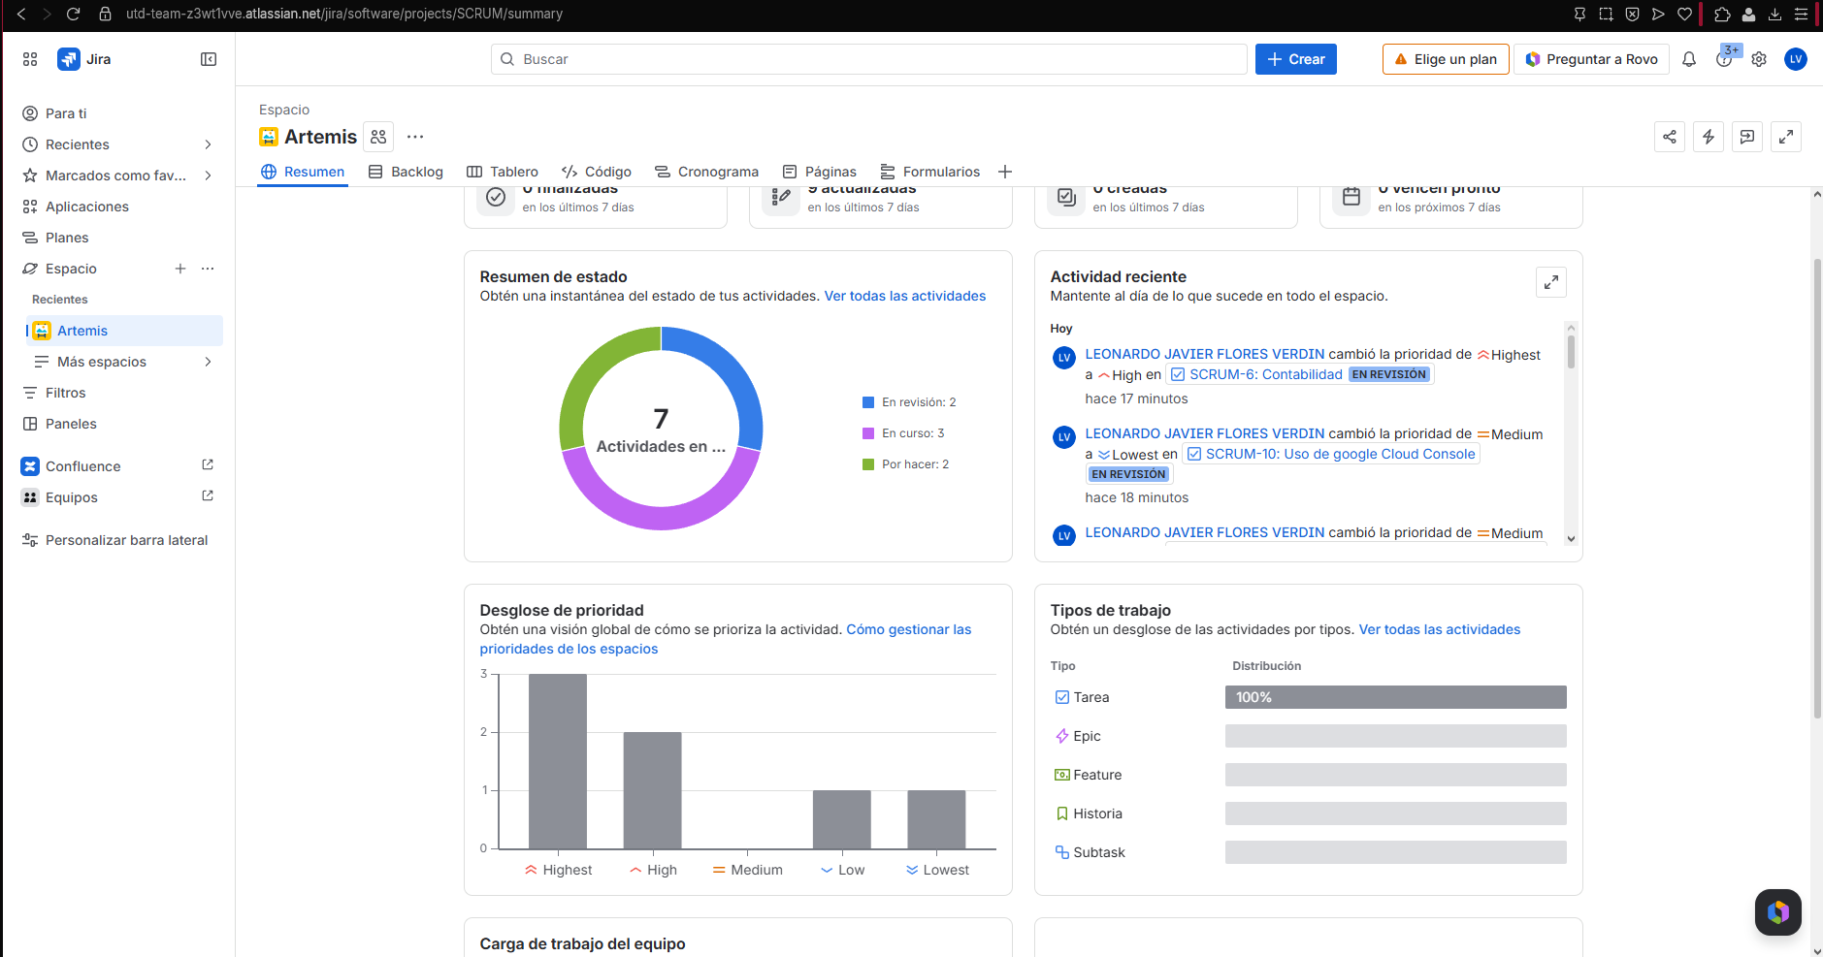

- Requerimientos:

- Funcionales:
1. Catálogo Interactivo: El sistema debe permitir a los clientes visualizar los productos (pasteles, galletas, repostería fina) filtrando por categorías e ingredientes.
2. Gestión de Pedidos Personalizados: Debe incluir un configurador donde el cliente elija sabor, tamaño y temática (referencia a Artemisa/mitología) para pasteles de diseño.
3. Carrito de Compras y Pagos: Integración de pasarela de pagos para procesar tarjetas y transferencias de forma segura.
4. Panel de Administración (Inventario): El staff debe poder actualizar el stock de materias primas (harina, mantequilla, etc.) y recibir alertas de stock bajo.
5. Programa de Lealtad "Caza de Tréboles": El sistema debe asignar puntos por cada compra que el cliente pueda canjear por descuentos.

- No funcionales:
1. Catálogo Interactivo: El sistema debe permitir a los clientes visualizar los productos (pasteles, galletas, repostería fina) filtrando por categorías e ingredientes.
2. Gestión de Pedidos Personalizados: Debe incluir un configurador donde el cliente elija sabor, tamaño y temática (referencia a Artemisa/mitología) para pasteles de diseño.
3. Carrito de Compras y Pagos: Integración de pasarela de pagos para procesar tarjetas y transferencias de forma segura.
4. Panel de Administración (Inventario): El staff debe poder actualizar el stock de materias primas (harina, mantequilla, etc.) y recibir alertas de stock bajo.
5. Programa de Lealtad "Caza de Tréboles": El sistema debe asignar puntos por cada compra que el cliente pueda canjear por descuentos.

- Diseño esperado de la aplicación (mockups), al menos 5 diseños:

- Conclusiones del proyecto (tú proyecto).

- Conclusiones de la materia.

